Criterio B: Diseño

**DIAGRAMAS**

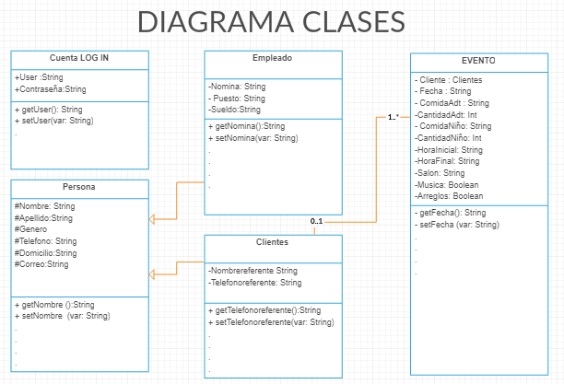

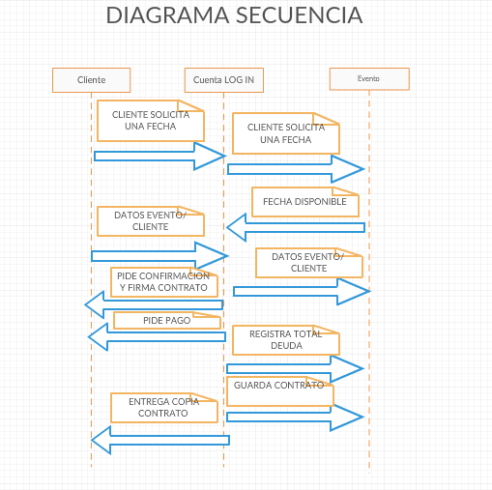

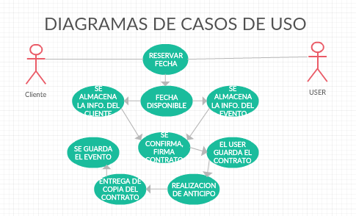

**Justificación de la Estructura de Datos**

En el programa se va hacer uso de archivos binarios para guardar toda la información necesaria e importante, cuando el programa no esté en uso. Se decidió usar este tipo de archivos en vez del de texto y bases de datos principalmente por dos razones. La primera es que el cliente no desea que haya uso de la información de su negocio sí el programa no está en uso, de esta manera puede tener un mejor control de seguridad, fuera y dentro del programa, esta es la razón por la cual pidió una venta de inicio de sesión. La segunda razón es con el fin de minimizar el espacio de almacenamiento requerido por el software. Entre otras razones se encuentra que su nivel de complejidad para desarrollarlo en Java es bajo.

Para guardar la información al correr el programa y a partir de esto tener un mejor control se decidió hacer uso de objetos, con los cuales a partir de ellos y de otras características provenientes del archivo se usó de arreglos, con el fin de tenerlos todos juntos y facilitar el manejo.

Referente sobre el desarrollo de las clases, por el momento se decidió hacer uso de cinco. Las clases “clientes” y “empleado” extienden de la clase persona, porque comparten estos atributos entre sí, pero también tienen atributos independientes. Se creó la clase Evento, con el propósito de tener toda la información en un solo lugar almacenada. Y por último la clase “cuenta LogIn” se hizo con el fin de establecer la conexión entre la contraseña y el nombre de usuario.

Pantallas

|  |  |  |
| --- | --- | --- |
| 0 |  | Este es el primer elemento de la interfaz gráfica, funciona como un LOG-IN. El usuario ingresa su usuario y contraseña, después oprime el botón ”INGRESAR”. En caso de que sean los datos correctos se abra el resto del programa, sino indica el error. ”Rubí Palace” hace referencia al nombre del negocio. |
| 1 |  | Este panel es el segundo elemento de la interfaz gráfica y funciona como un menú. Se encuentran en la parte izquierda de la pantalla cinco botones, los cuales estarán a todo momento, y le permite al usuario cambiar lo que aparece en el panel central. Como se muestra en la imagen, se toma como muestra el botón calendario. |
| 2 |  | Este panel es un menú que se muestra en la parte superior en todo momento. Muestra un mensaje de bienvenida dependiendo la hora, el nombre del salón de eventos, la fecha y hora actual y por ultimo dos botones, el primero como submenú para cambiar elementos de configuración y el segundo para cerrar sesión. |
| 3 |  | Este es el submenú para cambiar los elementos de configuración, encontrado dentro del panel 2. |
| 4 |  | Al oprimir el botón “Calendario” se encuentran principalmente 4 botones en la parte inferior, y un JDatePicker en la parte superior al lado del JLabel “FECHA”. Con estas cinco cosas se va a hacer el manejo de todo, el JDatePicker ayuda a proporcionar información a los JTextField, los cuales empiezan sin poderse modificar. Al oprimir modificar, se abre la opción de poder sobrescribir los JTextField u o eliminar los datos. El botón “Contrato” abre el contrato del evento con la información de los JTextField. |
| 5 |  | Al oprimir el botón comida se cambia el panel central a un menú con el título comidas y con cuatro botones, cada botón nos re direcciona a otro panel, botón “Ver”- panel 6, botón “Modificar”- panel 7, botón “Agregar”- panel 8, botón “Quitar”- panel 9. |
| 6 |  | Al oprimir el botón “ver” en el panel 5, nos aparece un JComboBox al lado del JLabel “Tipo Comida”, que a partir de este se llena la información del siguiente JComboBox, que a partir de este se llena la información del siguiente JComboBox, y a partir de este se llenan los JTextField, los cuales no se pueden modificar. El botón “Volver Menú” nos devuelve al panel #5 (COMIDAS). |
| 7 |  | Al oprimir el botón “modificar” en el panel 5, nos aparece un JComboBox al lado del JLabel “Evento:”, que a partir de este se llena la información de los JTextFields y el JComboBox situado al aldo del JLabel “Comida”, los cuales se pueden modificar, excepto el encontrado al lado del JLabel ”FECHA”. Tambien se puede modificar el JComboBox al lado del JLabel “Tipo”, que a partir de este se llena la información del JTextField situado al lado del JLabel “Cantidad” y el JComboBox situado al aldo del JLabel “Comida”. Una vez ingresados los datos el botón “guardar” nos guarda la información y nos devuelve al panel #5.El botón “Volver Menú” nos devuelve al panel #5 (COMIDAS). |
| 8 |  | Al oprimir el botón “Agregar” en el panel 5, nos aparece un JTextField al lado del JLabel “Comida”.Y un JComboBox al lado del JLabel “Tipo”. El botón “Agregar” nos guarda los cambios y nos devuelve al panel #5.  El botón “Volver Menú” nos devuelve al panel #5 (COMIDAS). |
| 9 |  | Al oprimir el botón “Quitar” en el panel 5, nos aparece un JComboBox con las actuales comidas en el menú. El botón “Quitar” nos guarda los cambios y nos devuelve al panel #5. El botón “Volver Menú” nos devuelve al panel #5 (COMIDAS). |
| 10 |  | Al oprimir el botón contratos se cambia el panel central a un menú con el contratos y con dos botones, cada botón nos re direcciona a otro panel, botón “Buscar”- panel 11, botón “Agregar”- panel 13, botón, botón “Tabla” panel 14. |
| 11 |  | Al oprimir el botón “Buscar” en el panel#10, aparecen tres JComboBox y tres botones buscar respectivamente, los JComboBox contienen la información que se tiene. Al oprimir cualquier “buscar” se abre el panel #11.El botón “Volver Menú” nos devuelve al panel #10 (MENU CONTRATOS). |
| 12 |  | Al oprimir los botones “Buscar” en el panel#11, se encuentran principalmente 4 botones en la parte inferior. Con estas cuatro cosas se va a hacer el manejo de todo, dependiendo el panel #11, se proporcionara información a los JTextField con lo que haya decidido el usuario, los cuales empiezan sin poderse modificar. Al oprimir modificar, se abre la opción de poder sobrescribir los JTextField u o eliminar los datos. El botón “Contrato” abre el contrato del evento con la información de los JTextField.  El botón “Volver Menú” nos devuelve al panel #10 (MENU CONTRATOS). |
| 13 |  | Al oprimir el botón “Agregar” en el panel #10, se encuentran principalmente 4 botones en la parte inferior, y 17 elementos que nos servirán para la información. Una vez llenada la información de los 16 elementos(todos excepto “Total”), los tres botones inferiores ayudaran con lo que su nombre indica, “calcular” da un valor en el JTextField “TOTAL”, “guardar” guarda toda la información y el botón “Contrato” abre el contrato del evento con la información de los JTextField.  El botón “Volver Menú” nos devuelve al panel #10 (MENU CONTRATOS). |
| 14 |  | Al oprimir el botón “Tabla” en el panel #10, se encuentra una tabla con todos los eventos y su respectiva información, también un JTextfield a lado de un jLabel “Filtro”, el cual sirve para realizar un filtro dentro de la tabla. El botón “Volver Menú” nos devuelve al panel #10 (MENU CONTRATOS). |
| 15 |  | Al oprimir el botón empleados se cambia el panel central a un menú con el título empleados y con tres botones, cada botón nos re direcciona a otro panel, botón “Ver”- panel 16, botón “Agregar”- panel 17, botón “Quitar”- panel 18. |
| 16 |  | Al oprimir el botón “ver” en el panel 15, nos aparece un JComboBox al lado del JLabel “NOMBRES”, que a partir de este se llena la información de los JTextField, los cuales no se pueden modificar. El botón “Volver Menú” nos devuelve al panel #15 (EMPLEADOS). |
| 17 |  | Al oprimir el botón “Agregar” en el panel 15, nos aparecen 8 elementos JTextField/JComboBox para llenarlos con la información del nuevo empleado. El botón “Agregar” nos guarda los cambios y nos devuelve al panel #15. El botón “Volver Menú” nos devuelve al panel #15 (EMPLEADOS). |
| 18 |  | Al oprimir el botón “Quitar” en el panel 15, nos aparece un JComboBox con los actuales empleados. El botón “Quitar” nos guarda los cambios y nos devuelve al panel #15. El botón “VolverMenú” nos devuelve al panel #15 (EMPLEADOS). |
| 19 |  | Al oprimir el botón seguridad se cambia el panel central a un menú con el título seguridad y con tres botones, cada botón nos re direcciona a otro panel, botón “Agregar”- panel 20, botón “Modificar”- panel 21, botón “Quitar”- panel 22. |
| 20 |  | Al oprimir el botón “Agregar” en el panel 19, nos aparecen 4 JTextField para llenarlos con la información de la nueva cuenta y de la principal. Además 7 JCheckBox que determinan las áreas de acceso de la nueva cuenta. El botón “Guardar” nos verifica que la cuenta principal este bien, en ese caso guarda los cambios y nos devuelve al panel #19. El botón “Volver Menú” nos devuelve al panel #19 (SEGURIDAD). |
| 21 |  | Al oprimir el botón “Modificar” en el panel 19, nos aparecen 4 elementos JTextField/JComboBox para llenarlos con la información de la cuenta a modificar y de la principal. Además 7 JCheckBox que determinan las áreas de acceso de la cuenta a modificar. El botón “Guardar” nos verifica que las contraseñas coincidan, en ese caso guarda los cambios y nos devuelve al panel #19. El botón “Volver Menú” nos devuelve al panel #19 (SEGURIDAD). |
| 22 |  | Al oprimir el botón “Eliminar” en el panel 19, nos aparecen 2 elementos JTextField/JComboBox para llenarlos con la información de la cuenta a eliminar y de la principal. El botón “Eliminar” nos verifica que las contraseñas coincidan, en ese caso elimina la cuenta y nos devuelve al panel #19. El botón “Volver Menú” nos devuelve al panel #19 (SEGURIDAD). |